**Лекции для домашней, практической работы, внеклассного чтения.**

**Учитель истории, обществознания: Максимова Ю.М.**

**Тема: «Гражданская война в США 1861-1865: причины, ход, итоги»**

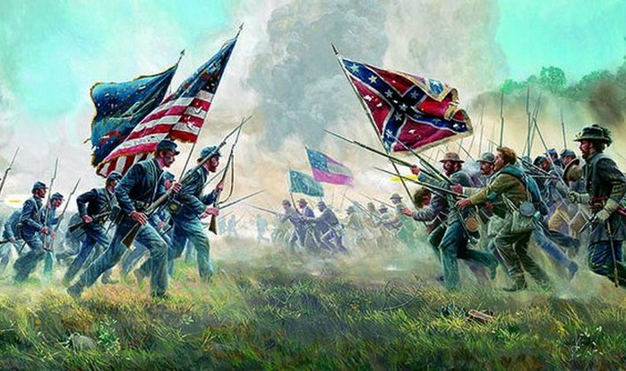

Причины войны

Победа первой буржуазной Революции, какой была война американцев за независимость против Англии в конце XVIII в., создала условия для капиталистического развития США. Быстрому экономическому росту способствовали и природные условия: мягкий климат, богатство полезных ископаемых.

Однако в США капиталистические отношения развивались неравномерно. Если в северных штатах быстро утверждались буржуазные порядки, фермерское сельское хозяйство, росла капиталистическая промышленность, то в южных штатах господствовала рабовладельческая система.

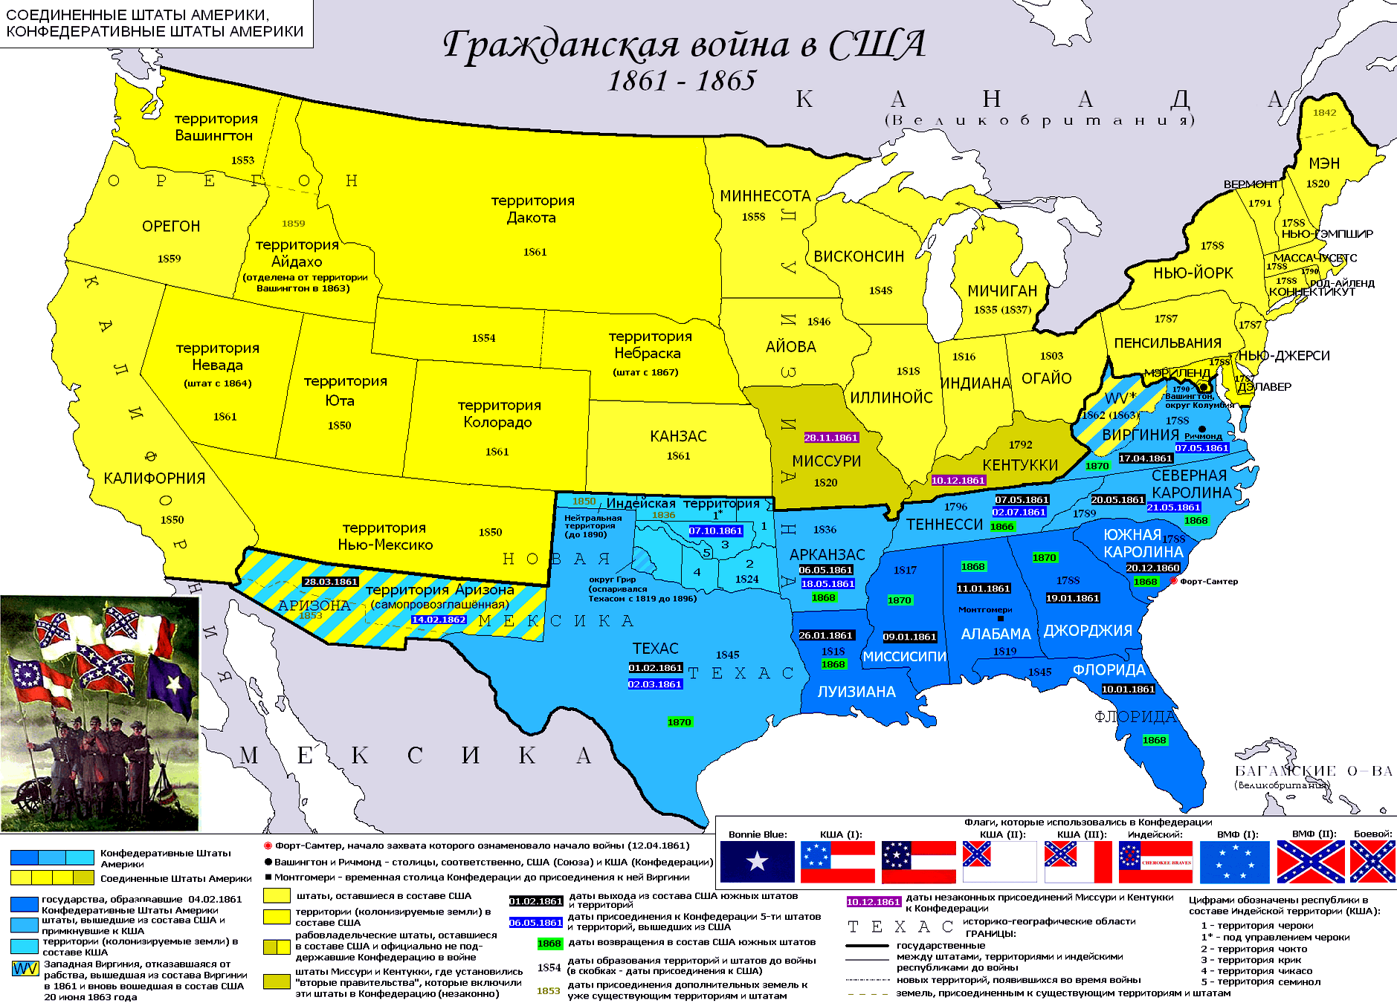

Главным тормозом на пути капиталистического развития на всей территории страны было рабство. Плантаторы Юга вели хозяйство экстенсивными методами, постоянно нуждались в новых землях и стремились к захвату плодородных земель на Западе. Но на эти земли также претендовали североамериканские буржуазия, фермеры и переселенцы. Эти факторы приводили к противоречиям между капиталистическим Севером и рабовладельческим Югом.

Необходимость уничтожения рабства становилась неизбежной. В ходе вооруженной борьбы, направленной против рабовладения, в штате Канзас была образована Республиканская партия, объединившая в своих рядах буржуазию, фермеров – противников рабства.

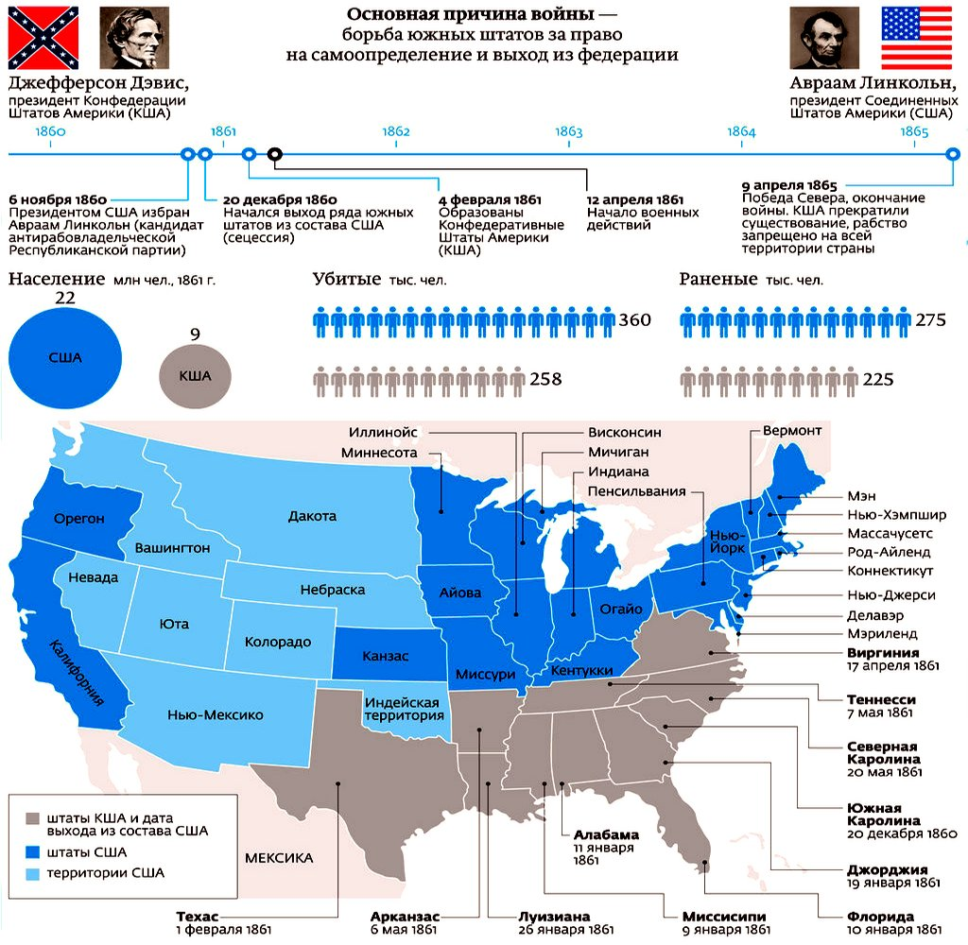

Ход войны

Поводом к войне между Севером и Югом послужило избрание в 1860 г. на пост президента США Авраама Линкольна — сторонника отмены рабства. Плантаторы на своем съезде приняли решение об отделении рабовладельческих штатов от Союза и начали подготовку к войне. В 1861 г. эти штаты создали Конфедерацию, войска которой в апреле подняли мятеж и захватили форты и арсеналы на юге страны.

Начавшаяся Гражданская война была результатом обострения экономических и социально-политических противоречий между двумя общественными системами: системой наемного труда и системой рабства. По характеру война являлась буржуазно-демократической революцией, второй революцией на территории США.

После ряда военных неудач правительство А. Линкольна по требованию рабочих, фермеров, буржуазии обратилось к революционным методам ведения войны. Армия пополнилась тысячами добровольцев и негров, бежавших на Север, затем была введена воинская повинность. Теперь северяне вели войну не только за восстановление единства страны и предотвращение распространения рабства, но и ликвидацию системы рабства, бесплатное наделение землей, т.е. задачи войны стали революционными.

Большое значение для успеха северян имел Закон о гомстедах, принятый в 1862 г. В 1862 г. было подписано правительственное заявление об освобождении рабов. Десятки тысяч бывших рабов записывались добровольцами в армию. Военная инициатива перешла к северянам.

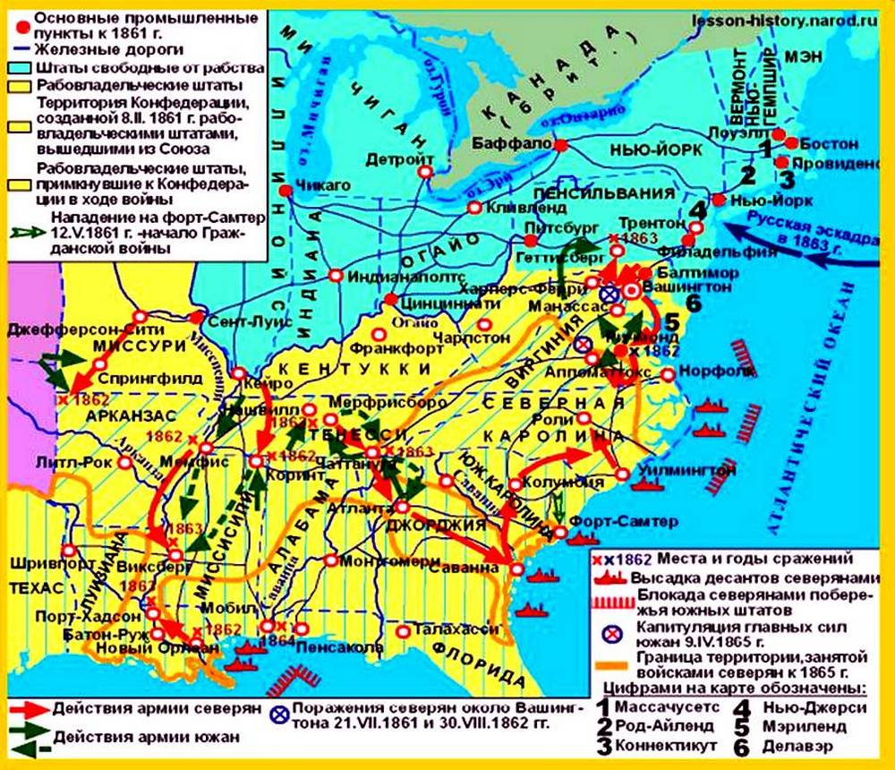

Победа северян в Гражданской войне обеспечила:

-ликвидацию экономической и политической разобщенности страны,

-отмену рабства,

-демократическое разрешение аграрного вопроса на Западе страны,

-победу фермерского (американского) пути развития сельского хозяйства на большей территории США,

-создание единого национального рынка,

-расширение демократических прав граждан.

Гражданская война в США 1861-1865 годов была первым этапом второй буржуазно-демократической революции.

Реконструкция Юга.

Годы Реконструкции Юга (1865-1877) стали вторым этапом второй буржуазно-демократической революции. Цель Реконструкции состояла в проведении в южных штатах буржуазно-демократических преобразований и ограничении власти бывших рабовладельцев. Вся полнота власти временно передавалась федеральным войскам.

В декабре 1865 г. Конгресс утвердил освобождение негров, а в 1866 г. 14-я поправка к Конституции страны признала право голоса за неграми. Однако негры не получили землю. С выводом федеральных войск из южных штатов власть вновь перешла к плантаторам. Это было предательством буржуазии северных штатов своих союзников-негров, оно означало конец Реконструкции.

Не смотря на восстановление власти плантаторов Реконструкция имела важное значение в историческом процессе США. Главный ее результат создание условий для развития капиталистических отношений на Юге страны, завершение процесса создания единого национального рынка. Годы Реконструкции были нисходящим этапом второй буржуазно-демократической революции в США.

